Sortimentserweiterung im Online-Konfigurator meinKasten von Hensel
Bringen Sie Ihr Firmenlogo einfach und schnell auf den Hensel-Kasten – jetzt auch für die KF-Serie „wetterfest“
Der Online-Konfigurator meinKasten ist seit März 2020 online verfügbar. Mehrere Zehntausend personalisierte Kabelabzweigkästen wurden unter www.mein-kasten.de bereits konfiguriert und über den Elektrogroßhandel bestellt. Der Wunsch nach individuellen Produkten und der Möglichkeit, den Hensel-Kasten als Werbemittel für die eigene Installationsleistung zu nutzen trifft auf die prognostizierte große Nachfrage im Markt.
Die Erfahrungen der letzten Monate zeigen, dass das Ziel erreicht wurde, einen einfachen, schnellen Online-Konfigurator anzubieten, ohne dass es einer Einführung oder Anleitung benötigt. Jeder Elektroinstallateur ist in der Lage sich seinen persönlichen Hensel-Kasten mit Logo und Text zu konfigurieren und im Großhandel zu bestellen.
Sortimentserweiterung mit der KF-Serie „wetterfest“ in grau und schwarz
Zum 01.01.2021 erfolgt die von vielen Kunden gewünschte Sortimentserweiterung um die wetterbeständigen Abzweigkästen für die Installation im Freien. Gerade die Anwendung im Außenbereich erhöht nochmals die Werbewirksamkeit für den Elektroinstallateur um ein Vielfaches. Die KF-Serie ist in vollem Umfang im Konfigurator verfügbar. Alle acht Gehäusegrößen sind neben grau nun auch als schwarze Ausführung für die Individualisierung verfügbar. Die Logos und Bilder werden für die dunklen Produkte automatisch im Konfigurator in die Farbe Weiß umgewandelt, welches ein hochwertiges und edles Ergebnis hervorbringt. Eine Vorschau wird wie gewohnt direkt live im Konfigurator in einer 3D-Ansicht angezeigt.

Kompatibel mit den Schnittstellen ELBRIDGE 1.0 und 2.0
Wie es sich für einen Online-Konfigurator gehört, ist auch der gesamte Bestellprozess auf die Digitalisierung ausgerichtet. Das Tool ist für die Schnittstellen ELBRIDGE 1.0 und 2.0 ausgerichtet. Somit kann der Kunde seine Bestellung ohne einen Medienbruch vom Hersteller bis zum Onlineshop des Elektrogroßhandels durchführen.
Aktionspreise im ersten Quartal
Zur Einführung der neuen KF-Serie gibt es auf das gesamte Sortiment im Konfigurator, inklusive der Produkte für die geschützte Installation, einen Rabatt von 50% auf die Druckkosten. Das Angebot gilt vom 01.01.-31.03.2021.
Die Vorteile von meinKasten zusammengefasst:
- Einfach, schnell und online den persönlichen Hensel-Kasten konfigurieren
- Große Produktauswahl mit Produkten für die geschützte und die ungeschützte Installation im Freien
- Hervorheben der Installationsleistung mit dem eigenen Firmenlogo
- Professioneller, hochwertiger Digitaldruck
- Keine handschriftliche, oder per Aufkleber angebrachte Kennzeichnung mehr notwendig
- Digitaler Bestellprozess ohne Medienbruch bis zum Onlineshop des Großhandels
- Online-Registrierung für Nachbestellungen möglich
- Kurze Lieferzeiten durch eine digitale Prozesskette
Fazit
Hensel bietet mit dem Online-Konfigurator meinKasten den Fachleuten aus dem Elektrohandwerk einen echten Mehrwert für ihre tägliche Installationsarbeit. Bei der Entwicklung stehen Kundennutzen und einfache Bedienung im Vordergrund. Die Digitalisierung wird in dem Bestellprozess konsequent verfolgt. Damit zeigt Hensel, wie wichtig dem Sauerländer Unternehmen die konsequente Zusammenarbeit im dreistufigen Vertrieb ist - und was Hensel die Unterstützung des qualifizierten Elektrohandwerks bedeutet.

434 Wörter
3.437 Zeichen einschließlich Leerzeichen

Bild 1:
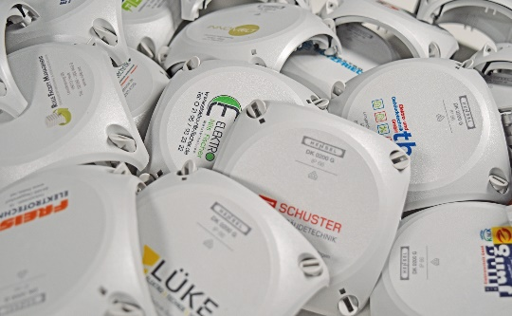
Zigtausende individuell bedruckte Kabelabzweigkästen wurden bereits gefertigt.

Bild 2:
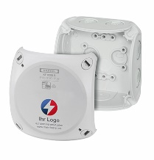
Ein großes Sortiment an Kabelabzweigkästen steht im Konfigurator zur Verfügung.

Bild 3:
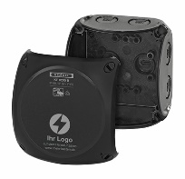
NEU: Jetzt auch auf schwarz! Die Gehäuse der KF-Serie „wetterfest“ sind in grau und schwarz im Konfigurator verfügbar.

Die Gustav Hensel GmbH & Co. KG wurde 1931 gegründet und ist ein führendes, mittelständisches Unternehmen in der Herstellung von Elektroinstallations- und Verteilungssystemen. Auf der Basis unserer technischen Kompetenz entwickeln wir innovative Lösungen für die elektrotechnische Gebäudeausrüstung. Unsere Partner im Markt sind Elektrogroßhandel und Elektrohandwerk sowie der Elektroanlagenbau. Als weltweit agierendes Unternehmen ist Hensel mit elf Tochtergesellschaften und zahlreichen Handelsvertretungen in 65 Ländern aktiv. Hensel beschäftigt rund 820 Mitarbeiter, davon 550 in Deutschland.
Das Produktportfolio deckt das gesamte Spektrum an Elektroinstallations- und Verteilungslösungen ab. Es reicht von Kabelabzweigkästen über Kleinverteiler bis 63 A, Installationsverteiler bis 250 A, Energieverteiler bis 630 A bis zu Niederspannungs-Schaltanlagen bis 5000 A. Mit den ENYSUN -Verteilern bietet Hensel normgerechte Lösungen für den Anschluss von Photovoltaik-Anlagen.
Weitere Informationen unter www.hensel-electric.de sowie auf Facebook, Twitter und YouTube.

